附件3：
教务管理系统移动端选课操作流程（学生）

1.使用浏览器扫描二维码下载喜鹊儿APP，或者在手机应用商店中搜索喜鹊儿下载。
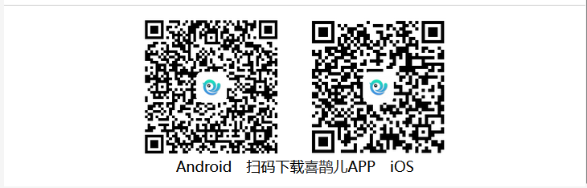
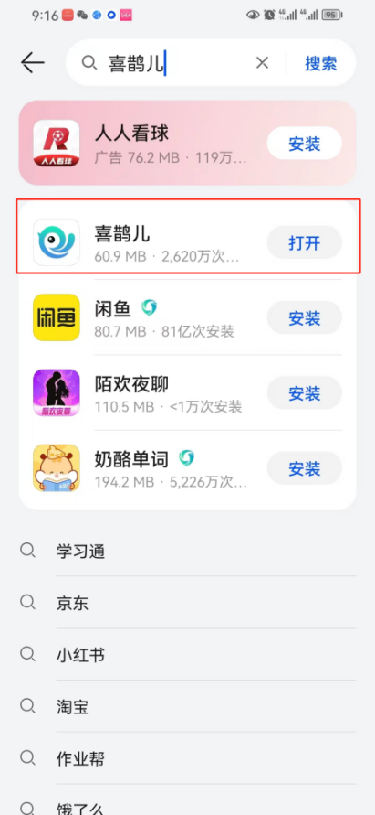

2.下载完成之后，点击进入喜鹊儿APP。
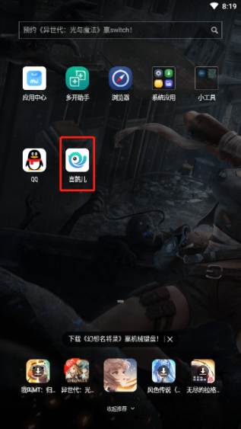

3.选择自己所在学校，输入账号、密码，点击“登录”按钮，完成喜鹊儿APP的登录。

注意：喜鹊儿APP的账号密码与教学综合服务平台的账号密码相同。

4.登录之后可以再首页中看到关注的服务，今天要上的课程，校园的资讯。
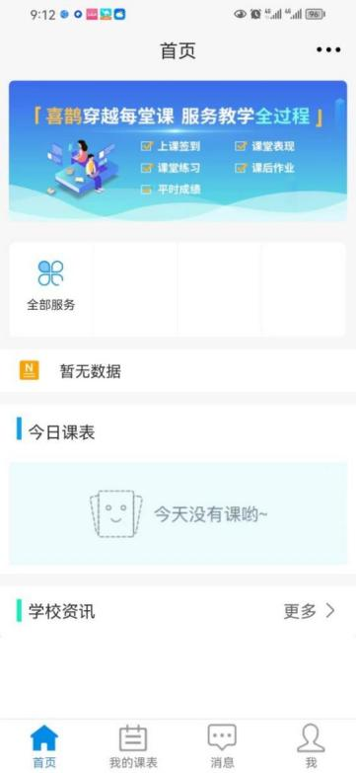

5.点击“全部服务”会看到喜鹊儿APP中学生的全部服务,,点击选课。
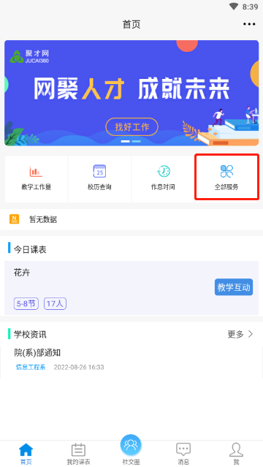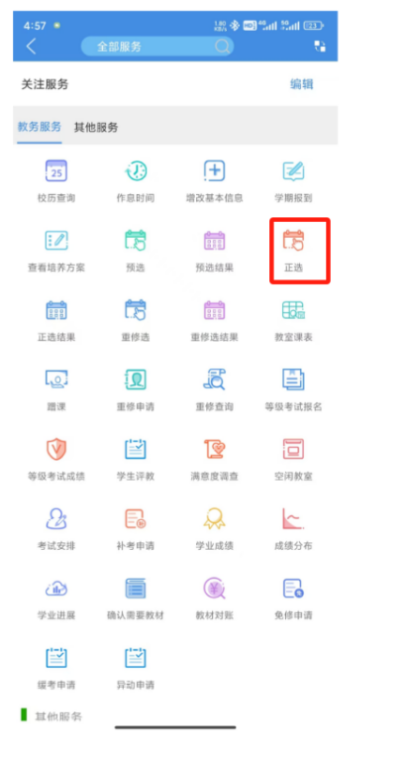
6.选择课程范围、年级专业后会出现可选课程，点击选课即可。
